**LAPORAN PRAKTIKUM   
DATA WAREHOUSING DAN DATA MINING**

**PERTEMUAN 11**

**“INDUKSI DAN ATURAN ASOSIASI”**



**Oleh:**

**NAMA : Daffa Putra Alwansyah   
 NIM : L200190031**

**KELAS : B**

**PRODI : INFORMATIKA**

**Fakultas Komunikasi dan Informatika   
Universitas Muhammadiyah Surakarta**

**11.4.1 Induksi Aturan Data Cuaca**

1. Buka kembali data mining modul **9 kegiatan 9.4.2**, dari hasil tersebut dihasilkan berikut:

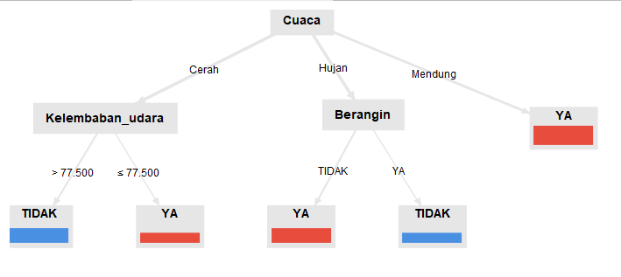

1. Kembali ke Process - Cross Validation  
   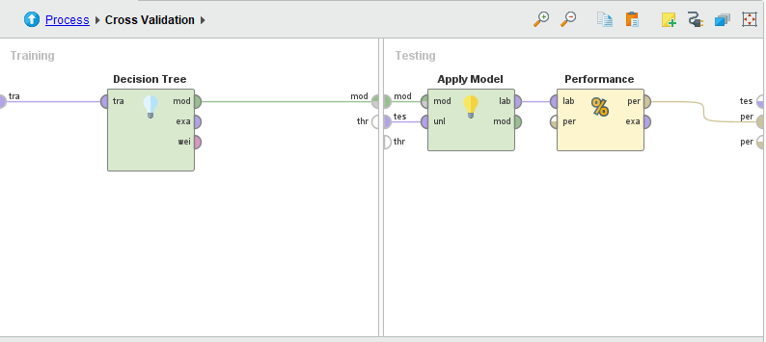
2. klik kanan operator Decision Tree lalu pilih Replace Operator - Modeling   
   - Predictive - Rules - Rule Induction, lalu klik Run tanpa mengubah apapun.  
   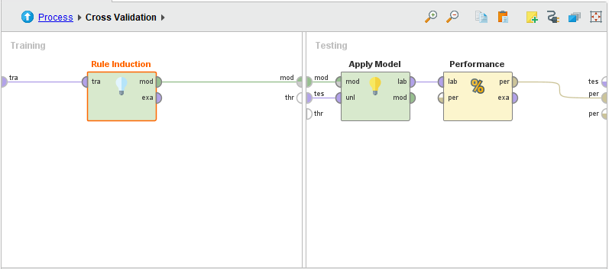
3. Akan diperoleh hasil induksi aturan dari data training yang disebut Rule Model (Rule Indcution).  
   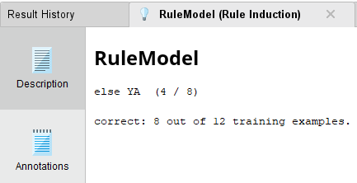
4. Model Rule Induction juga bisa ditunjukan hasil Performance Vector  
   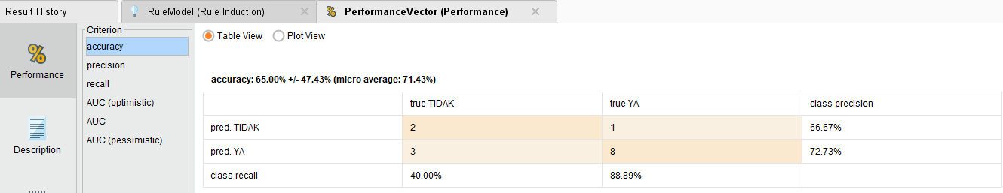

**11.4.2 Aturan Asosiasi Data Cuaca**

1. Masih menggunakan DataCuaca_Training, masukan operator *Subprocess*, lalu ubah nama tersebut menjadi *Preprocessing*.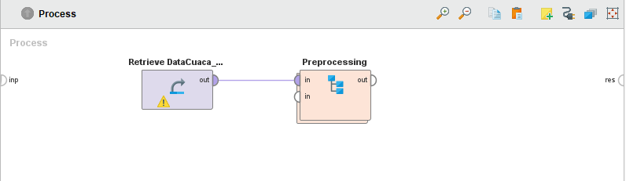
2. Klil 2x pada Preprocessing, masukan Discretize by Frequency dan Nominal To Binomial, ubah nama tersebut Menjadi DiscretizebyFrequency (biarkan *number of bins* = 2), dan Nominal2Binomial.  
   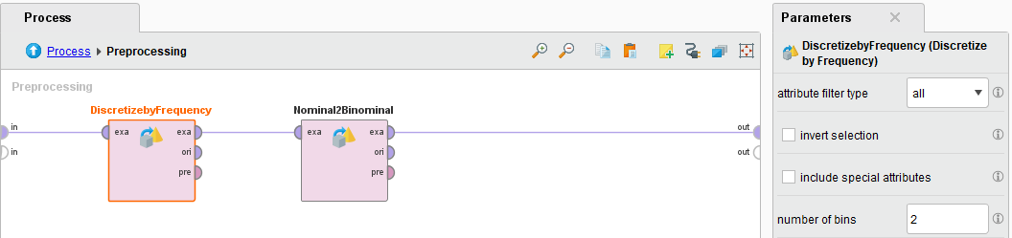
3. Kembali ke *main process,* tambahkan FP-Growth (min support = 0.1), dan tambahkan Create Association Rules, hubungkan port sesua di modul lalu tekan f11.  
   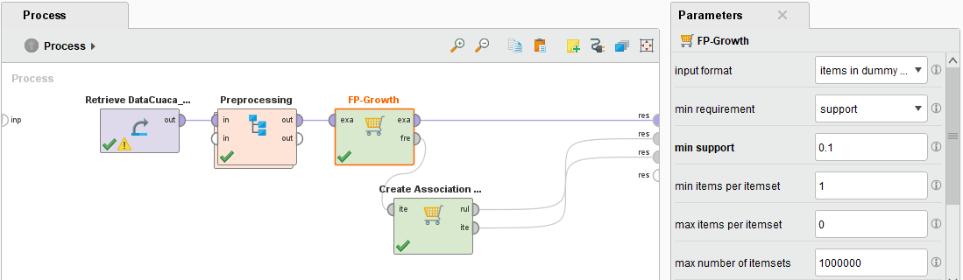
4. Hasil-hasil aturan asosiasi sebagai berikut:
5. Frequent Item Set (FP-Growth).  
   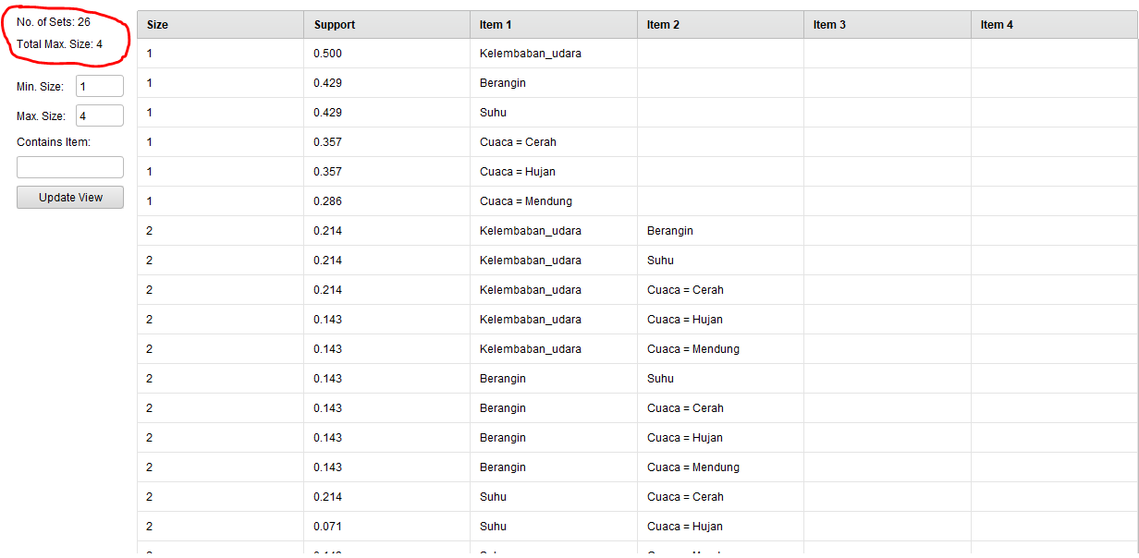
6. Association Rules (Create Association Rules)
7. Table View  
   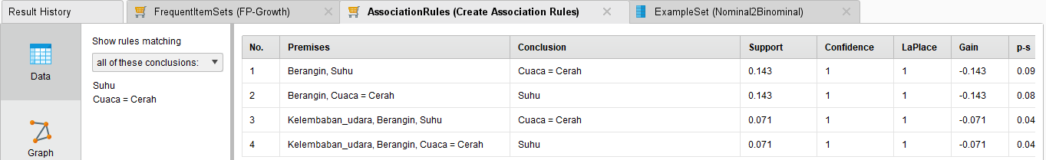
8. Graph View  
   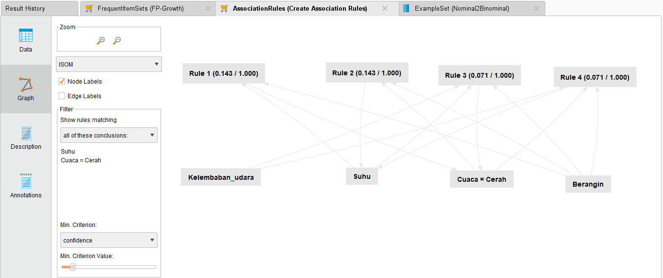
9. ExampleSet (Nominal2Binominal)  
   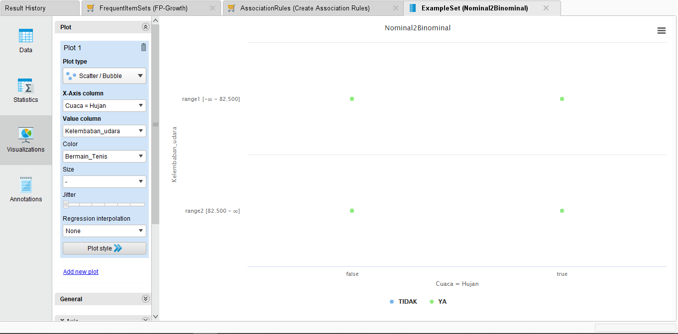

**11.5. Tugas**

* **Rule Induction**

1. Buka kembali Modul 6 Soal No 1, cari pola hubungan *Rule Induction* (*Rule Model*) dan nilai *Performanc Vector*.  
   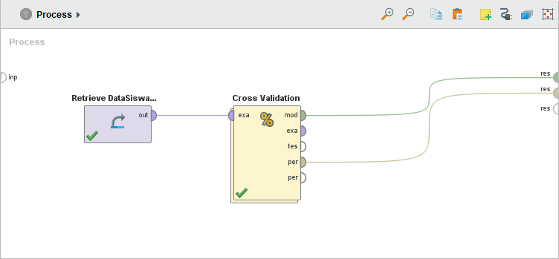
2. Replace menjadi *Rule Induction* seperti percobaan.  
   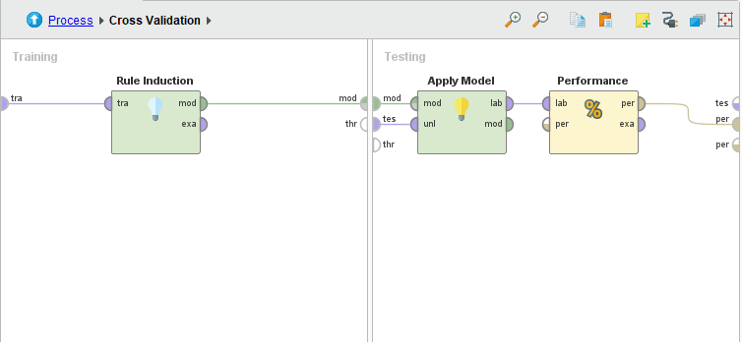
3. Akan diperoleh hasil induksi aturan dari data training yang disebut Rule Model (Rule Indcution).  
   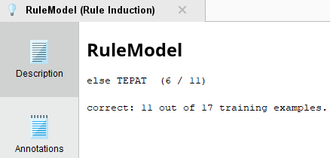
4. Model Rule Induction juga bisa ditunjukan hasil Performance Vector  
   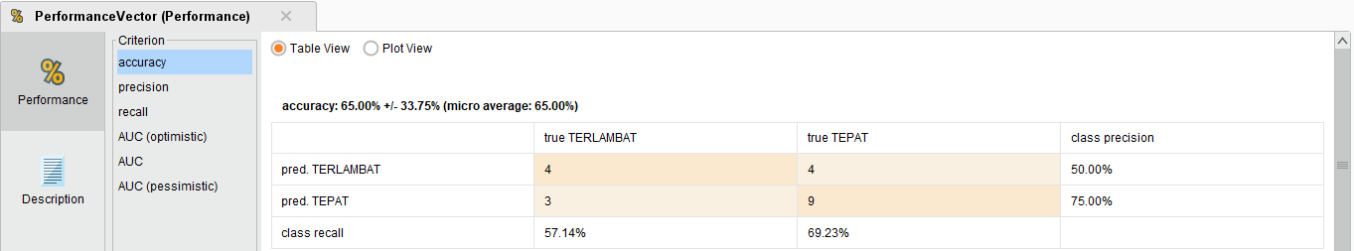

* **Discreatize by Frequency**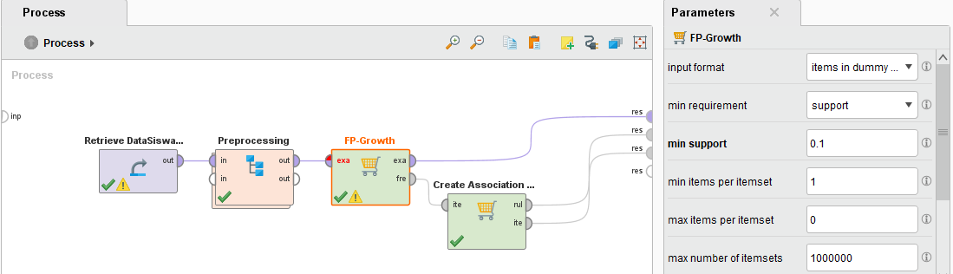
* ***Number of bins* = 2**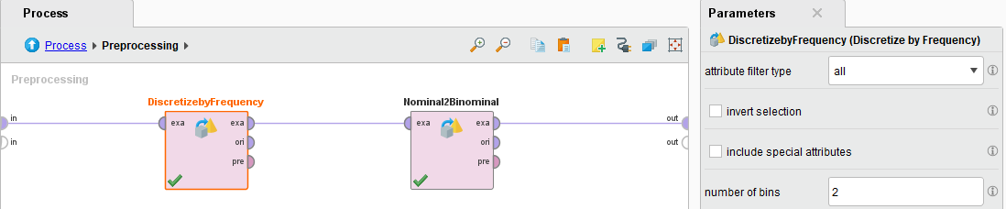

Hasil-hasil aturan asosiasi sebagai berikut:

1. Frequent Item Set (FP-Growth).

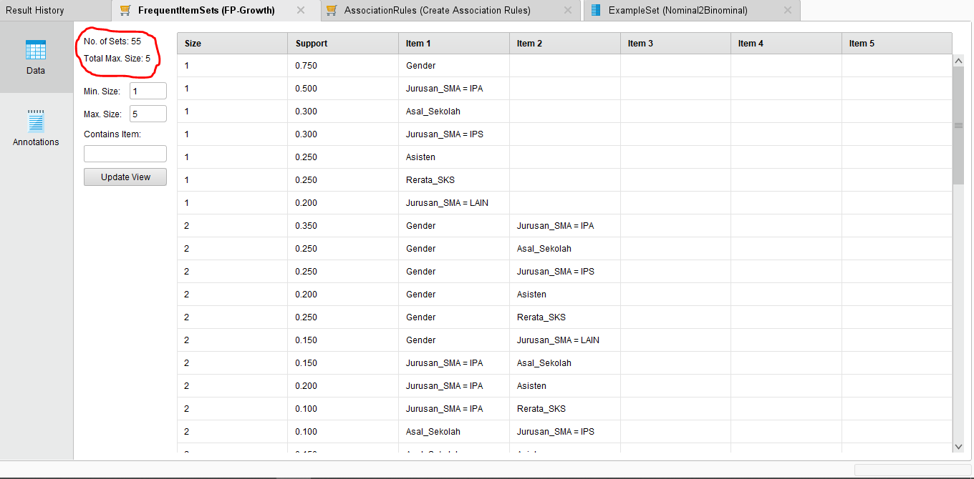

1. Association Rules (Create Association Rules)
2. Table View  
   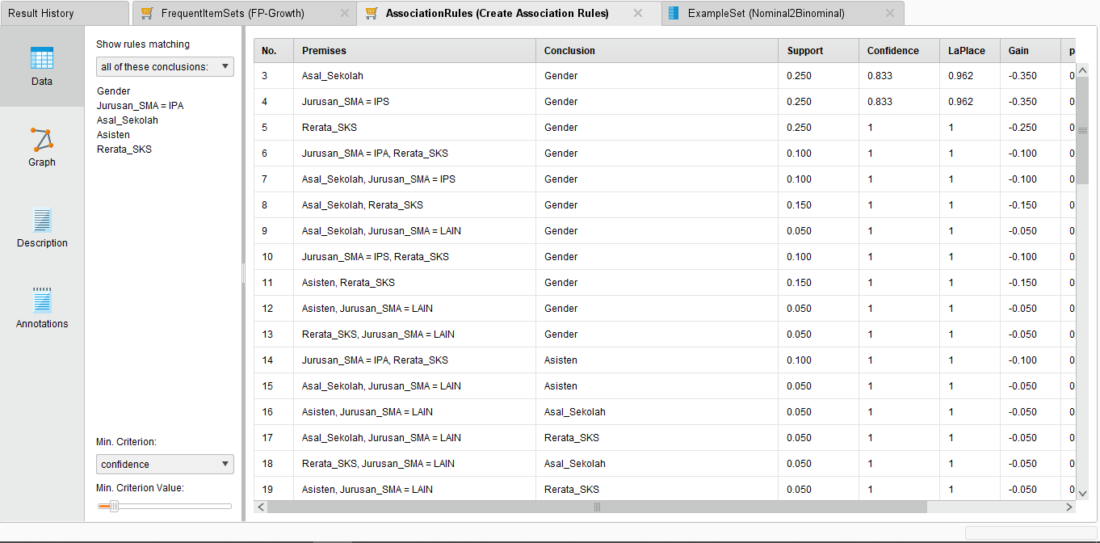  
   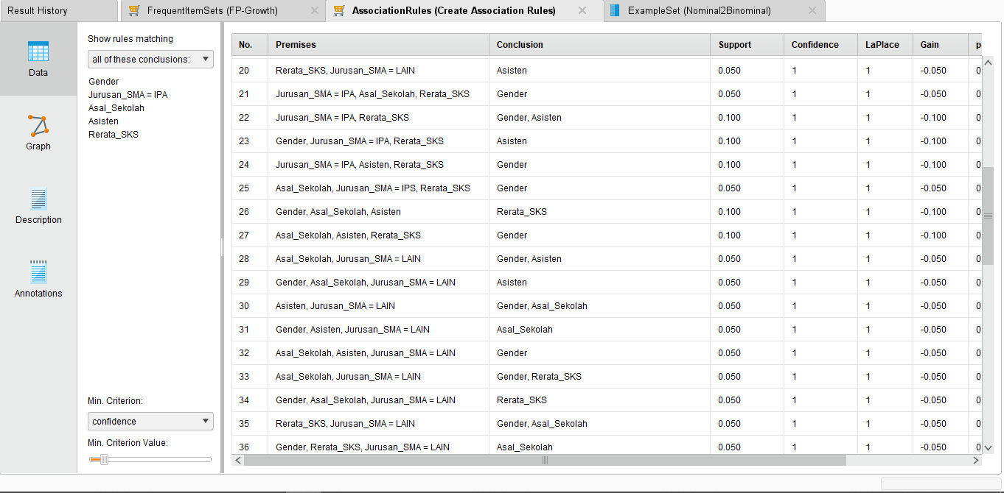  
   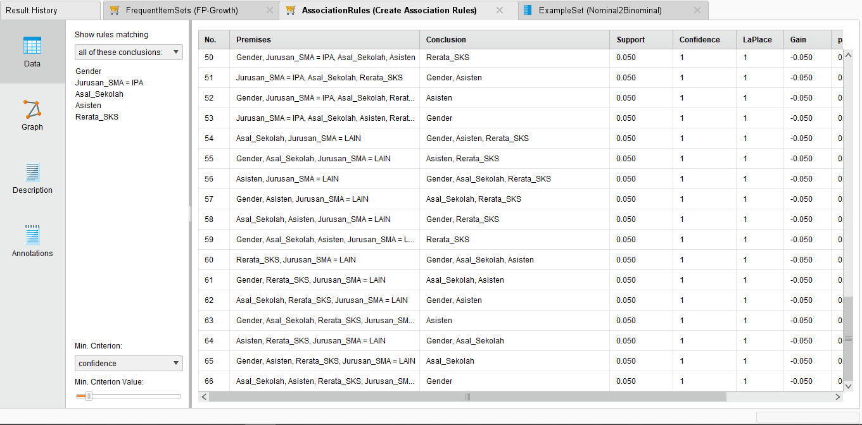
3. Graph View  
   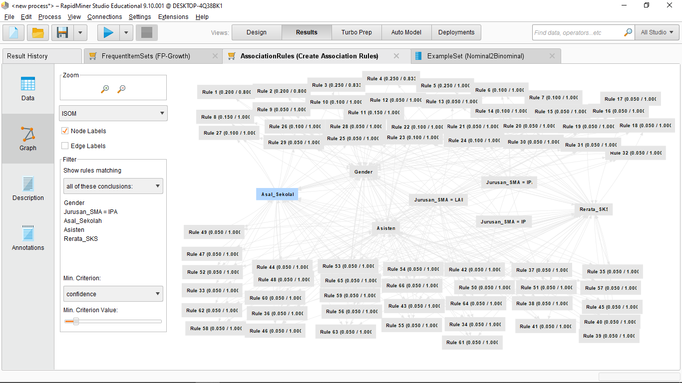
4. ExampleSet (Nominal2Binominal)

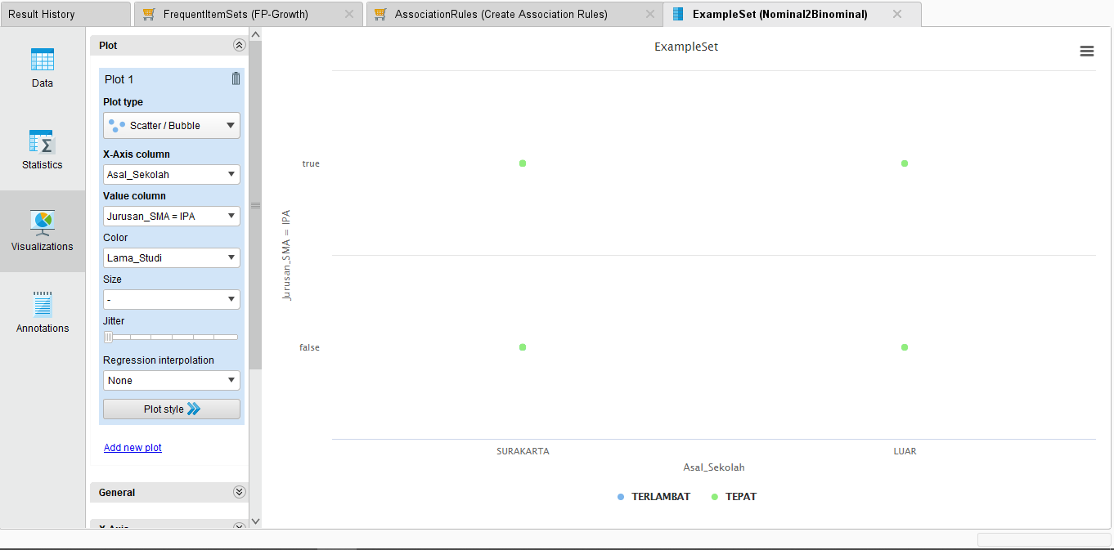  
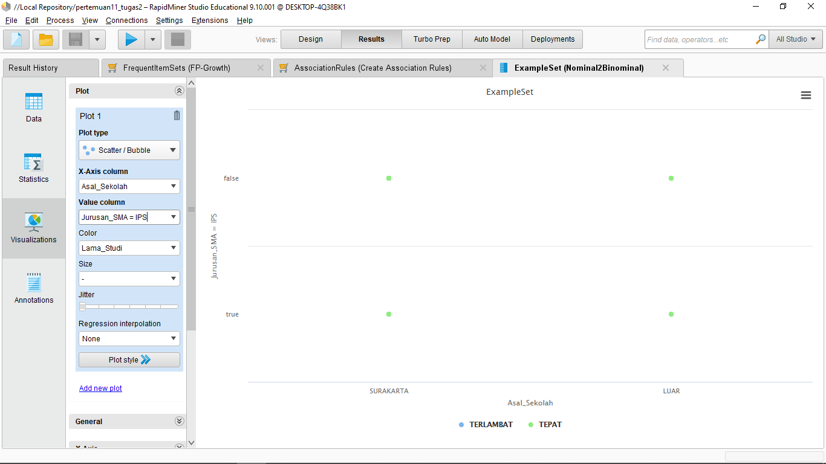  
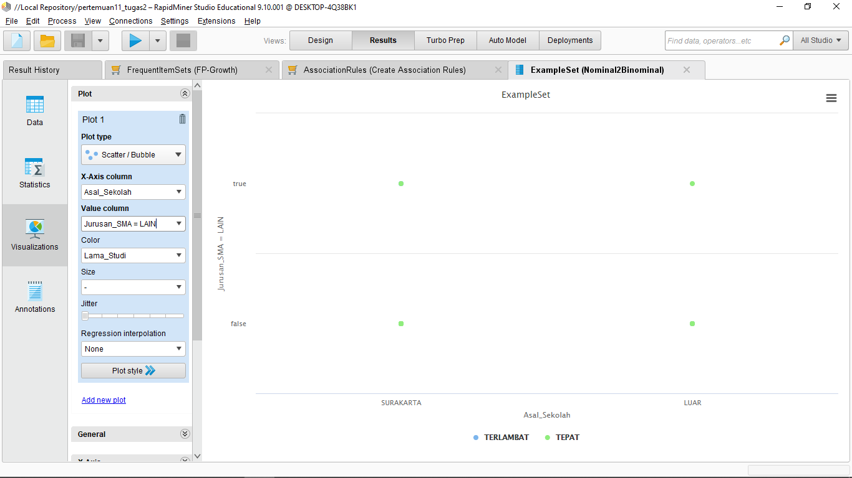

* ***Number of bins* = 3**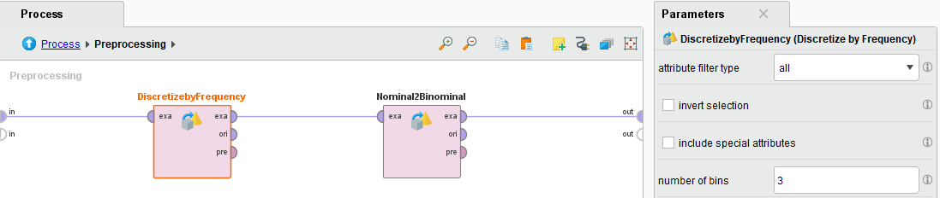  
  Hasil-hasil aturan asosiasi sebagai berikut:

1. Frequent Item Set (FP-Growth).

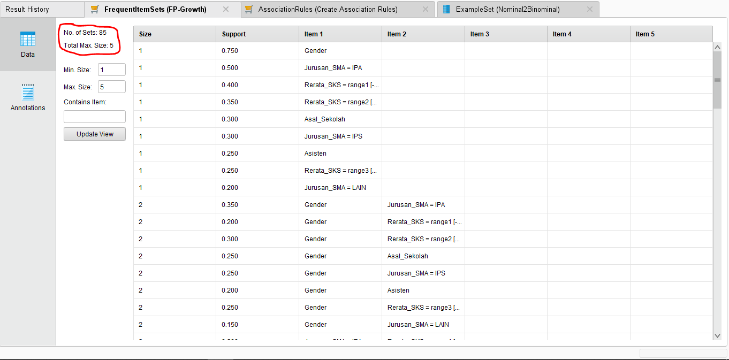

1. Association Rules (Create Association Rules)
2. Table View  
   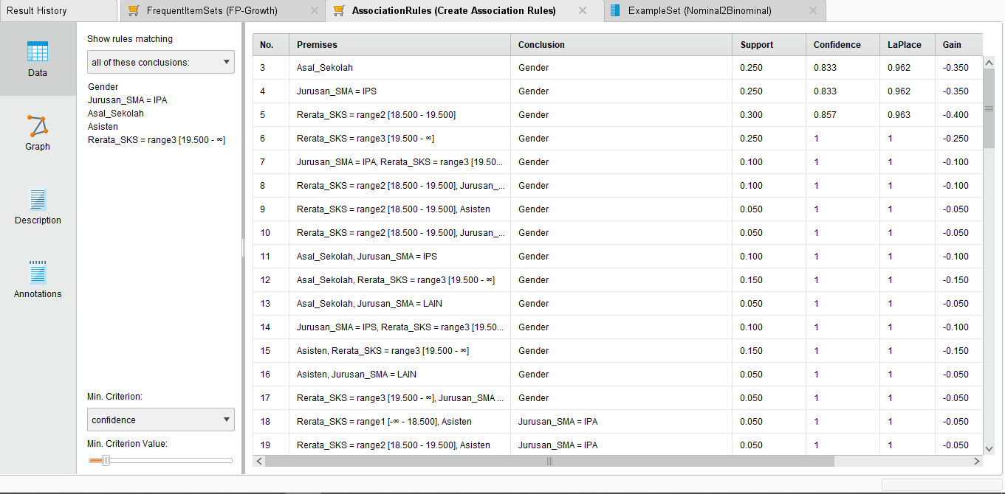  
   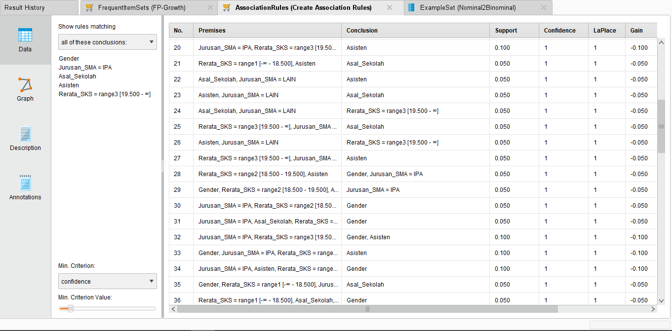  
   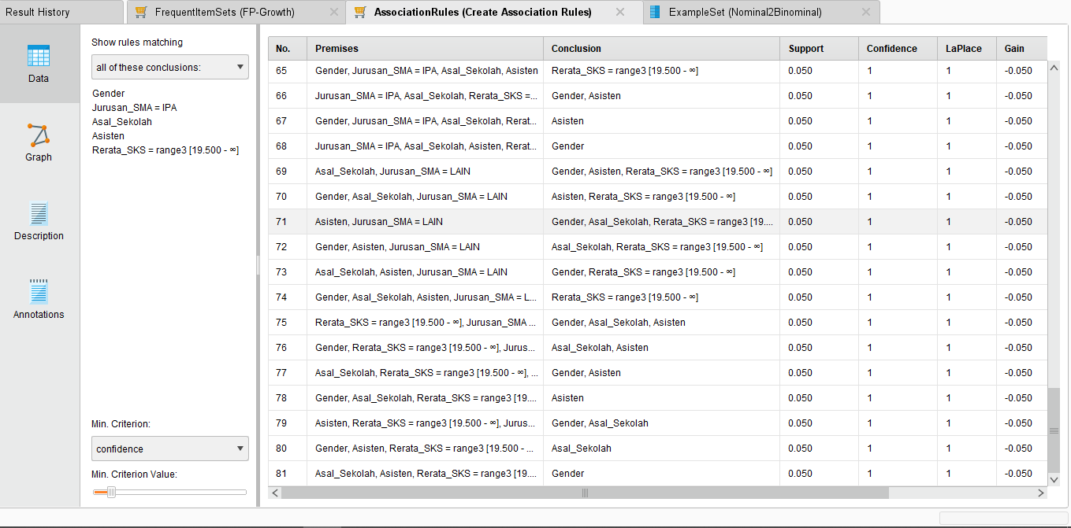
3. Graph View  
   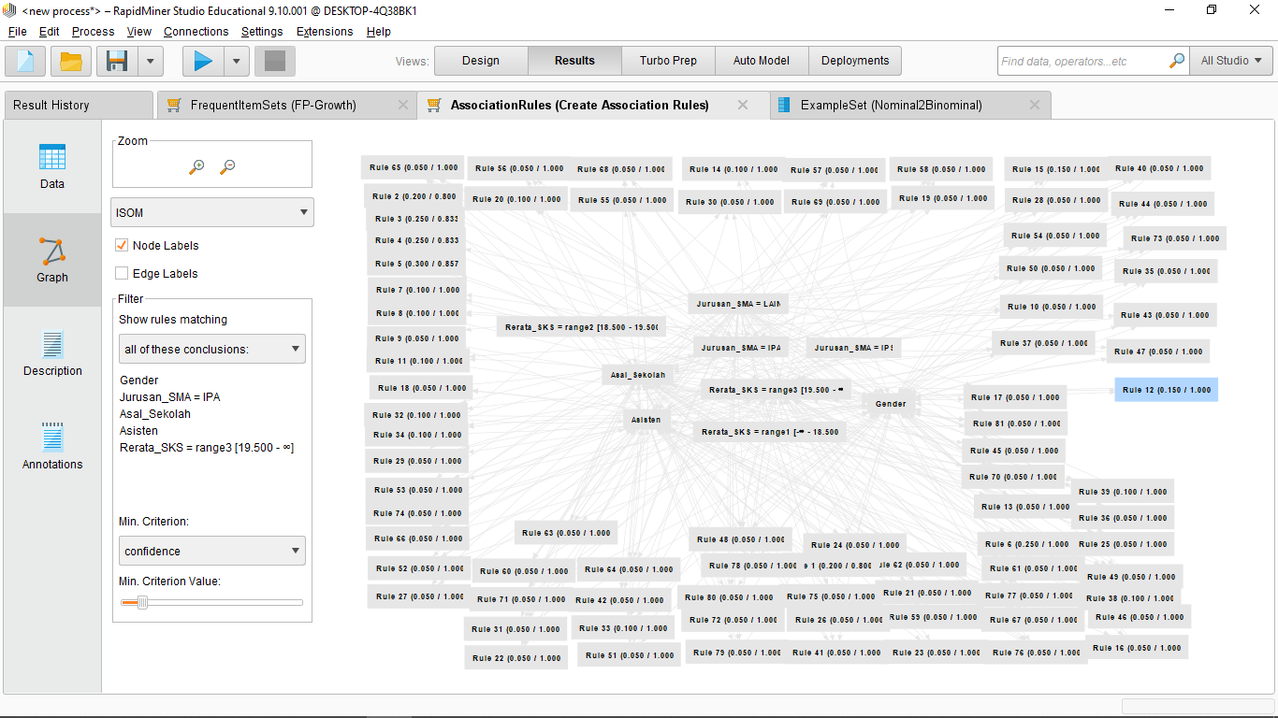
4. ExampleSet (Nominal2Binominal)  
   